# Crociere

PASQUA IN CROCIERA CARAIBI E ANTILLE

MSC SEASIDE

DAL 23 AL 31 MARZO 2024

## PARTENZA DI GRUPPO - MINIMO 20 PARTECIPANTI

|  |  |
| --- | --- |
| SISTEMAZIONE | SISTEMAZIONE BASE 2 - prezzi per persona |
| INTERNA FANTASTICA DOPPIA | € 1779 |
| VISTA MARE FANTASTICA | € 1849 |
| BALCONE BELLA DOPPIA | € 1899 |

Vista Mare Fantastica Quadrupla: € 1849 | 3°/4° letto Adulto Esterna Fantastica: € 1599 | 3°/4° letto 2/17 anni Esterna Fantastica: € 1349

LA QUOTA COMPRENDE

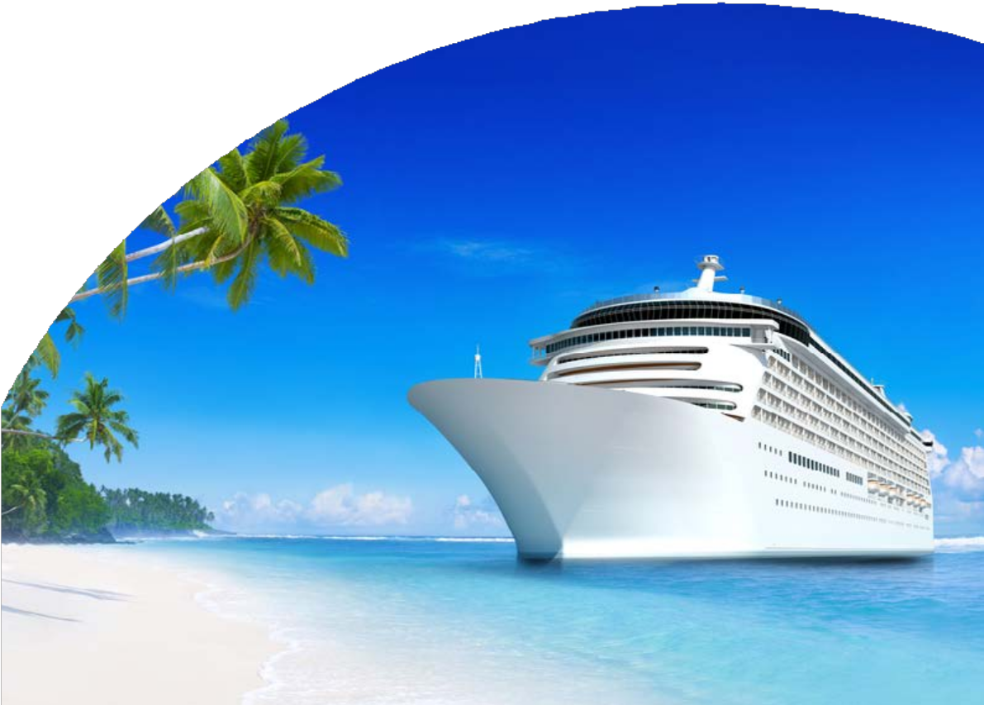

Volo da Roma in classe economica, 7 notti in crociera Msc Seaside in sistemazione prescelta, trattamento di pensione completa a bordo, pacchetto bevande easy e easy child incluso nel prezzo, utilizzo delle attrezzature della nave come piscine, lettini solarium, palestra, vasche idromassaggio, ecc; tasse portuali 150€, tasse aeroportuali 159€,

QUOTA NON COMPRENDE

Supplemento volo Milano Linate: € 200

OPERATIVI VOLO:

23 MAR LIN - FCO 06:30 - 07:40

23 MAR FCO - FDF 09:30 - 14:40

30 MAR FDF - FCO 16:40 - 08:00 (+1)

QUOTA NON COMPRENDE

variazione tasse aeroportuali, variazione tasse portuali, adeguamento valutario e/o carburante, extra, mance obbligatorie da prepagare all’atto della prenotazione(84€ per persona per adulto e 42€ per bambini fino a 12 anni non compiuti, infant fino a 2 anni non compiuti non le pagano), pasti non menzionati, assicurazione annullamento obbligatoria 79€ per persona, escursioni; tutto quanto non espressamente indicato ne la quota comprende

## PER INFORMAZIONI

+39 06 983 78 037



PASQUA IN CROCIERA CARAIBI E ANTILLE - MSC SEASIDE

# PROGRAMMA DI VIAGGIO

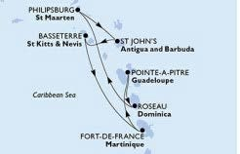

## 1° GIORNO – ITALIA/CARAIBI

Partenza da Roma e arrivo a Fort de France, trasferimento per il porto e imbarco su Msc Seaside,

2° GIORNO – Pointe a Pitre

Arrivo a Pointe a Pitre con sosta dalle 8 alle 19. Tempo libero. Pensione completa a bordo. Possibilità di effettuare

escursioni a pagamento e facoltative.

3° Giorno – Roseau (Dominica)

Arrivo a Roseau, Dominica dalle 8 alle 19. Tempo libero. Pensione completa a bordo. Possibilità di effettuare escursioni

a pagamento e facoltative.

## 4° GIORNO – ST. MAARTEN (PHILIPSBURG)

Arrivo a Philipsburg St Marteen dalle 8 alle 19. Tempo libero. Pensione completa a bordo. Possibilità di effettuare

escursioni a pagamento e facoltative.

## 5° GIORNO – ST. JOHN’S ANTIGUA

St John’s Antigua e Barbuda dalle 8 alle 19. Tempo libero. Pensione completa a bordo. Possibilità di effettuare escursioni a pagamento e facoltative.

## 6° GIORNO – ST. KITTS

Basseterre St Kitts and nevis dalle 8 alle 19. Tempo libero. Pensione completa a bordo. Possibilità di effettuare

escursioni a pagamento e facoltative.

## 7° GIORNO - NAVIGAZIONE

Navigazione. Tempo libero. Pensione completa a bordo.

## 8° GIORNO - FORT DE FRANCE

Fort de France Martinica con arrivo alle 7,00; Colazione e sbarco, trasferimento in aeroporto per il rientro in Italia

## 9° GIORNO - ITALIA

Arrivo in Italia. Fine dei servizi.

## PER INFORMAZIONI

+39 06 983 78 037